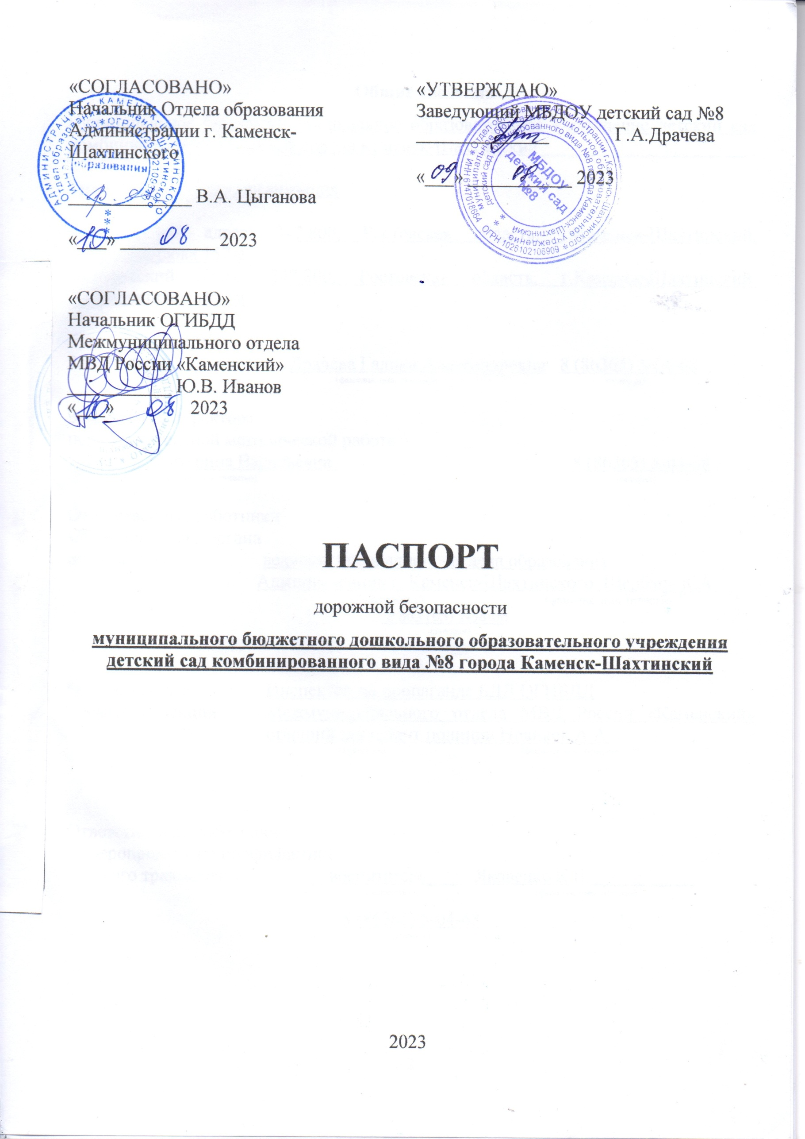

|  |  |  |  |
| --- | --- | --- | --- |
| «СОГЛАСОВАНО»  Начальник Отдела образования  Администрации г. Каменск-Шахтинского  _____________ В.А. Цыганова  «___» __________ 2023  «СОГЛАСОВАНО»  Начальник ОГИБДД Межмуниципального отдела  МВД России «Каменский»  ___________ Ю.В. Иванов  «___» 2023 |  |  | «УТВЕРЖДАЮ»  Заведующий МБДОУ детский сад №8  ______________ Г.А.Драчева  «___» ___________ 2023 |
|  |  |  |  |

**ПАСПОРТ**

дорожной безопасности

**муниципального бюджетного дошкольного образовательного учреждения детский сад комбинированного вида №8 города Каменск-Шахтинский**

2023

**Общие сведения**

муниципальное бюджетное дошкольное образовательное учреждение детский сад комбинированного вида №8 города Каменск-Шахтинский______________________

Тип ОУ дошкольная организация

Юридический адрес: 347 800, Ростовская область, г.Каменск-Шахтинский. Ул.Ворошилова 157-а

Фактический адрес: 347 800, Ростовская область, г.Каменск-Шахтинский. Ул.Ворошилова 157-а

Руководители ОУ:

Заведующий Драчева Галина Александровна 8 (86365) 5-04-68

(фамилия, имя, отчество) (телефон)

Заместитель директора

по воспитательной методической работе

Клочкова Екатерина Васильевна 8 (86365) 5-04-68

(фамилия, имя, отчество) (телефон)

Ответственные работники

муниципального органа

образования ведущий специалист - отдела образования

Администрации г. Каменск-Шахтинского Щербань К.А.

(должность) (фамилия, имя, отчество)

8 863 (65) 7-38-66

(телефон)

|  |  |
| --- | --- |
| Ответственные от  Госавтоинспекции | Инспектор по пропаганде БДД ОГИБДД  Межмуниципального отдела МВД России «Каменский» старший лейтенант полиции Новиков А.А.  (должность) (фамилия, имя, отчество) |

Ответственные работники

за мероприятия по профилактике

детского травматизма ___воспитатель___ Яковенко К.В.___________

(должность) (фамилия, имя, отчество)

8 (86365) 5-04-68

(телефон)

Количество обучающихся (учащихся, воспитанников) 274

Наличие уголка по БДД уголок имеется по БДД в холле 1 этажа, в методическом кабинете, в групповых помещениях

*(если имеется, указать место расположения)*

Наличие кабинета (класса) по БДД в групповом помещении имеется центр по безопасности дорожного движения

*(если имеется, указать место расположения)*

Наличие автогородка (площадки) по БДД имеется площадка на территории ДОУ с южной стороны здания

Наличие видеоуголка по БДД в групповом помещении интерактивная панель с видео и игровыми дидактическими пособиями

Время пребывания воспитанников в ДОУ: с 07.00-до 19.00

Телефоны оперативных служб:

Кнопка тревожной сигнализации

Единый номер вызова экстренных служб –«112»

Служба пожарной охраны «01»

Служба полиции- «02»

Служба скорой медицинской помощи – «03»

Аварийная служба газовой сети- «04»

**Содержание**

1. План-схемы МБДОУ детский сад №8.

1) Район расположения образовательной организации, пути движения транспортных средств и воспитанников.

2) Организация дорожного движения в непосредственной близости от образовательной организации с размещением соответствующих технических средств организации дорожного движения, маршруты движения детей и расположение парковочных мест.

3) Маршруты движения организованных групп детей от образовательной организации к стадиону, парку или спортивно-оздоровительному комплексу.

4) Пути движения транспортных средств к местам разгрузки/погрузки и рекомендуемые безопасные пути передвижения детей по территории детского сада.

1. Информация об обеспечении безопасности перевозок детей специальным транспортным средством (автобусом).

1) Общие сведения.

2) Маршрут движения автобуса образовательной организации.

3) Безопасное расположение остановки автобуса у образовательной организации.

III. Приложения.

1) Приказ по учреждению об организации работы по БДД с указанием ответственного за данное направление работы.

2) План работы образовательного учреждения по БДД.

3) План работы по БДД с родителями.

4) План работы по БДД с педагогами.

5) Списки отрядов ЮИД.

6) Работа с отрядом ЮИД.

7) Перечень методической литературы и наглядных пособий по БДД.

8) Темы инструктажей по БДД с детьми.

9) Темы инструктажей по БДД с родителями.

10) Количество и тематика занятий по БДД.

1. Район расположения образовательной организации, пути движения транспортных средств и детей (воспитанников).

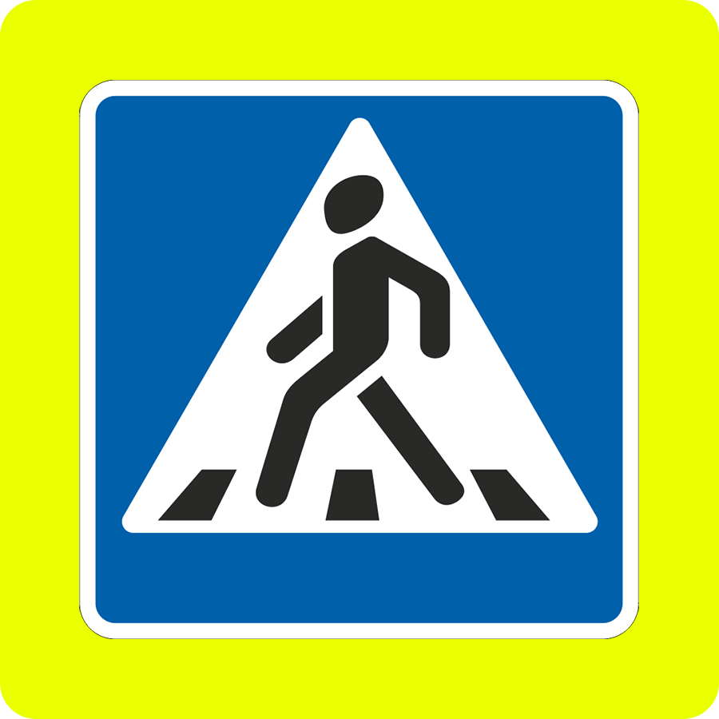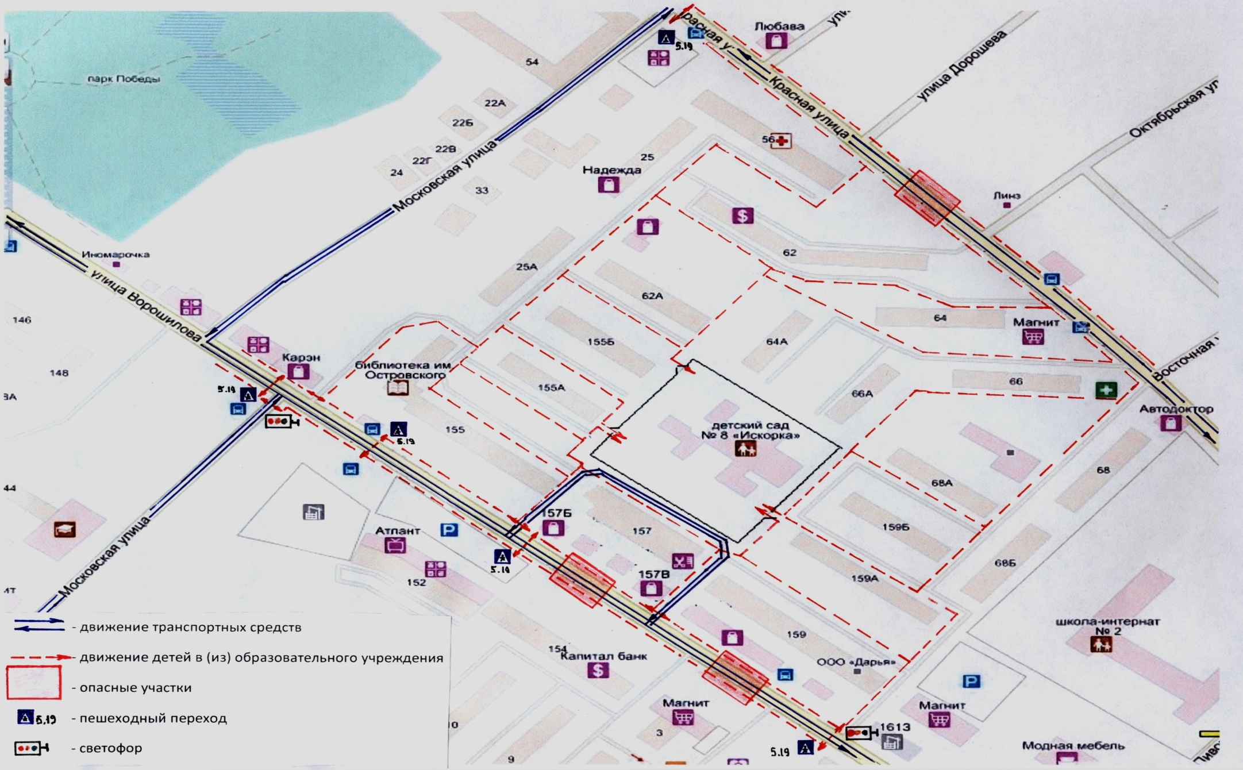







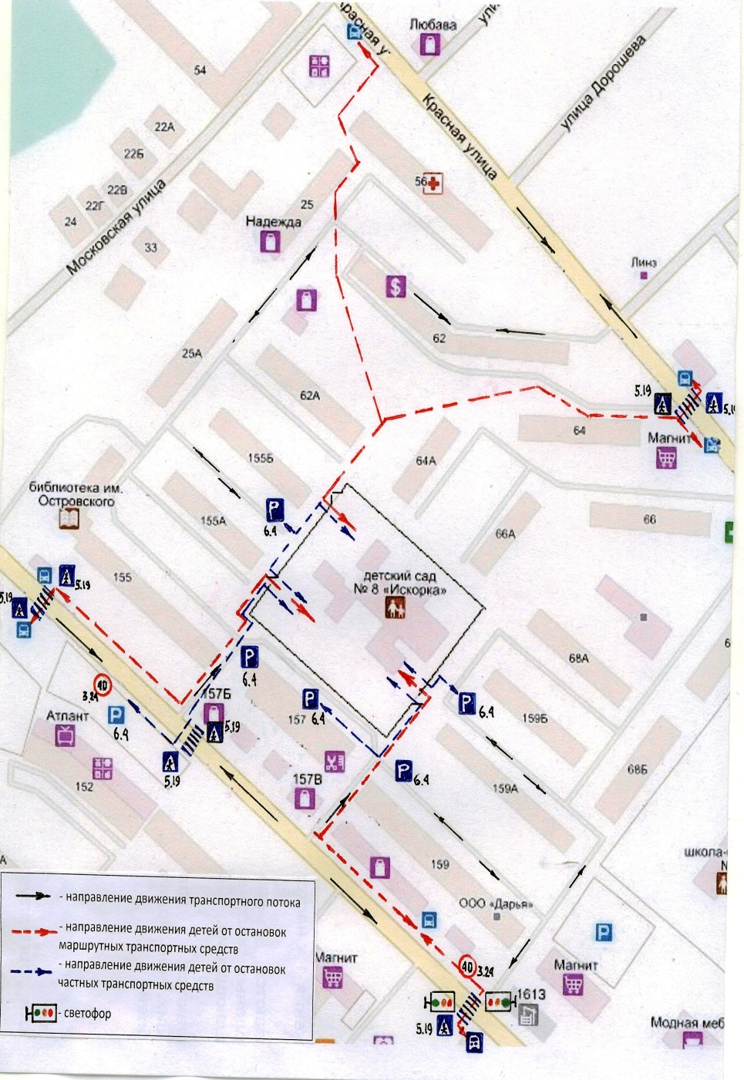2. Организация дорожного движения в непосредственной близости от образовательной организации с размещением соответствующих технических средств организации дорожного движения, маршруты движения детей и расположение парковочных мест.













3. План-схема маршрутов движения организованных групп детей от МБДОУ детский сад №8 к парку и библиотеке.

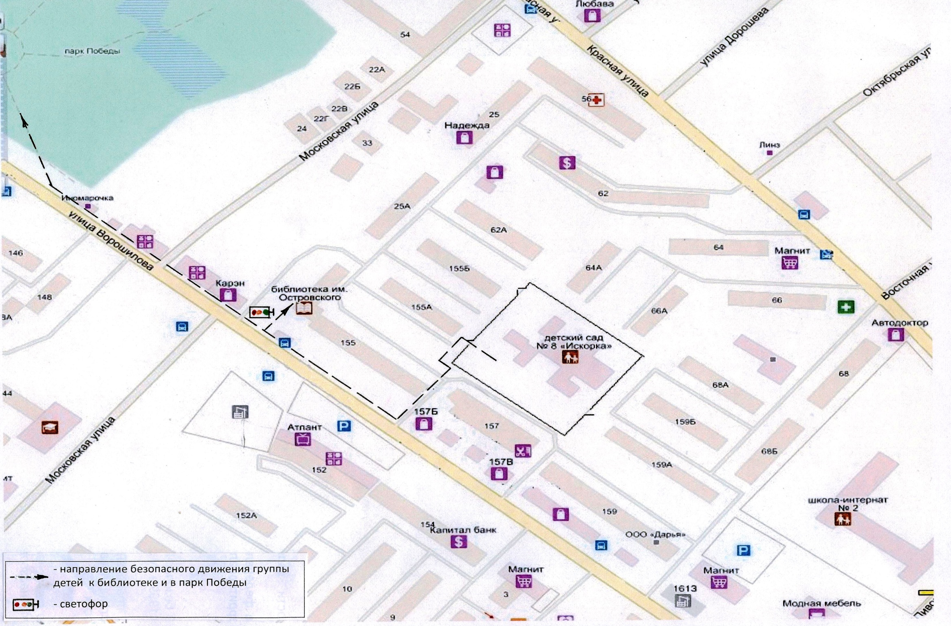









4. План-схема путей движения транспортных средств к местам разгрузки/погрузки и рекомендуемые безопасные пути передвижения детей по территории МБДОУ детский сад №8

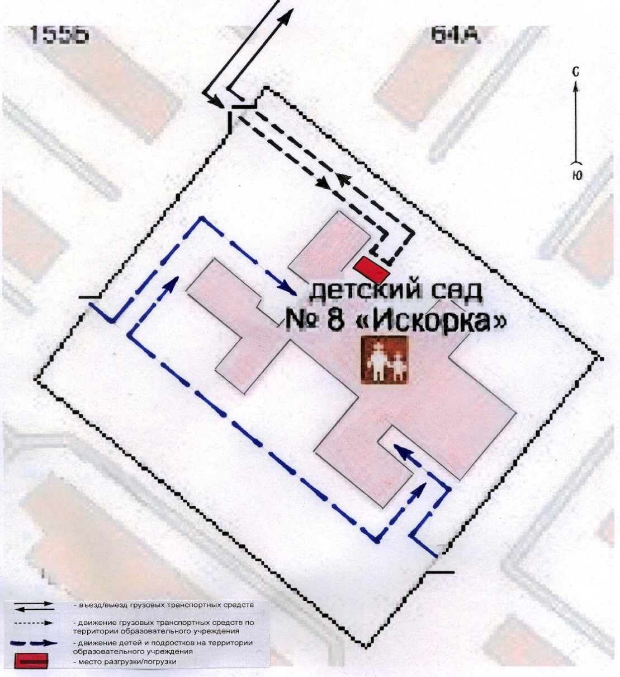

**II. Информация об обеспечении безопасности перевозок детей специальным транспортным средством (автобусом).**

***(автобус в МБДОУ детский сад №8 отсутствует, перевозка детей специальным транспортом сторонней организации не осуществляется)***

План-схема пути движения транспортных средств и детей при проведении дорожных ремонтно-строительных работ вблизи образовательной организации.

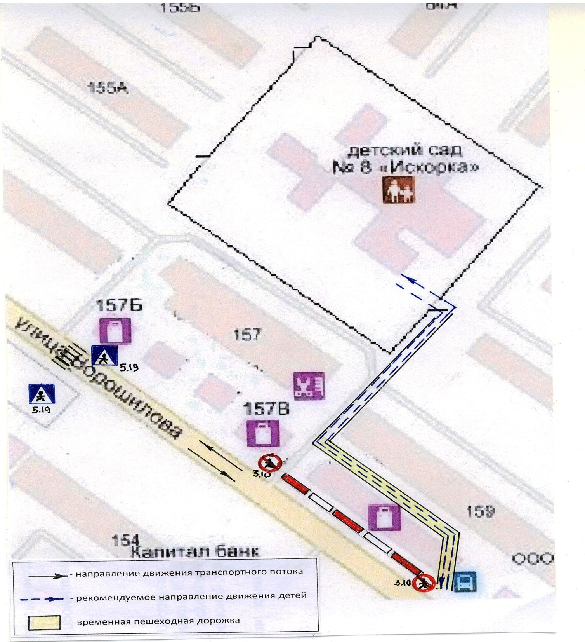







**корзина хото хоз товаров .jpg**

1. **Приложения**

муниципальное бюджетное дошкольное образовательное учреждение  
детский сад комбинированного вида №8 города Каменск-Шахтинский

(наименование организации)

|  |  |
| --- | --- |
| Номер документа | Дата |
| 210 | 09.08.2023 |

**ПРИКАЗ**

**(распоряжение)**

**О назначении ответственного за организацию работы по профилактике БДД**

В целях активизации профилактической работы по предупреждению дорожно-транспортного травматизма среди воспитанников ДОУ, приобщения к изучению и соблюдению Правил дорожного движения, формирования навыков безопасного поведения на дорогах, в транспорте, в связи с началом 2023-2024 учебного года

ПРИКАЗЫВАЮ:

1. Назначить ответственных за организацию работы по БДД в МБДОУ детский сад №8:

* Воспитателя, Яковенко К.В.
* Воспитателя, руководителя отряда ЮПИД Петрову А.С.

2. Ответственным за профилактико - пропагандистские мероприятия по БДД в МБДОУ детский сад №8 разработать план БДД на 2023-2024 учебный год.

3. Воспитателю Петровой А.С.. создать отряд ЮПИД, составить план работы отряда ЮПИД на 2023-2024 учебный год.

4. Контроль за исполнение данного приказа оставляю за собой.

Руководитель организации:

заведующий МБДОУ детского сада №8 ____________ Г.А.Драчева

(должность) (подпись) (расшифровка подписи)

**2) План работы МБДОУ детского сада №8 по БДД.**

**Цель:** Создание в ДОУ условий, оптимально обеспечивающих процесс обучения дошкольников правилам дорожного движения и формирование у них необходимых умений и навыков, выработка положительных, устойчивых привычек безопасного поведения на улицах города.

|  |  |  |  |  |
| --- | --- | --- | --- | --- |
| № | Наименование мероприятий | Срок исполнения | Ответственный  за исполнение | Отметка об исполнении |
| ***Организационная работа*** | | | | |
| 1 | Составление и утверждение плана работы по профилактике ДДТТ на 2023-2024 учебный год | август | Заведующий, зам зав по ВМР |  |
| 2 | Обновление и дополнение Паспорта дорожной безопасности и схемы безопасных подходов. | август | Заведующий, зам зав по ВМР |  |
| 3 | Пополнение групп методической, детской литературой, наглядными пособиями | в течение года | Воспитатели все возрастных групп, зам зав по ВМР |  |
| 4 | Издание приказа о назначении ответственного лица по профилактической работе по предупреждению  детского дорожно-транспортного травматизма в 2023-2024 учебном году | сентябрь | Заведующий |  |
| 5 | Обновление дорожной разметки | май | Заведующий хозяйством |  |
| ***Методическая работа*** | | | | |
| 1. | Инструктаж по предупреждению ДДТТ | сентябрь | Заведующий |  |
| 2. | Выставка и обзор методической литературы по основам безопасности дорожного движения «В помощь воспитателю» - «Изучаем ПДД» | сентябрь | зам зав по ВМР |  |
| 3. | Консультации:  «Игра как ведущий метод обучения детей безопасному поведению на дорогах»  «Психофизиологические особенности дошкольников и их поведение на дороге»  **«**Целевые прогулки как форма профилактики детского дорожно-транспортного травматизма**»**  «Воспитание дошкольников дисциплинированными пешеходами»  **«**Организация изучения правил дорожного движения с детьми в летний оздоровительный период» | январь  сентябрь  октябрь  декабрь  май | зам зав по ВМР, воспитатели всех возрастных групп |  |
| 4. | Выпуск листовки «Эта тревожная статистика». | раз в квартал | Воспитатели всех возрастных групп |  |
| 5 | Административное совещание «Состояние работы ДОУ по обучению детей правилам дорожного движения». | март | Заведующий |  |
| 6 | Разработка творческих проектов по «Изучению правил дорожного движения» | в течение года | Воспитатели всех возрастных групп |  |
| 7 | Смотр-конкурс центров БДД среди групп ДОУ | март | Воспитатели всех возрастных групп |  |
| ***Работа с воспитанниками*** | | | | |
| 1 | День Безопасности | 1 сентября | Заведующий, зам зав по ВМР, руководитель отряда ЮПИД, воспитатели всех возрастных групп |  |
| 2. | Рассматривание иллюстраций и фотографий по ПДД | в течение года | Воспитатели всех возрастных групп |  |
| 3. | Чтение художественной литературы | в течение года | Воспитатели всех возрастных групп |  |
| 4. | Просмотр обучающих мультфильмов и презентаций по закреплению ПДД | в течение года | Воспитатели всех возрастных групп |  |
| 5. | Организованная образовательная деятельность с детьми по профилактике ПДД | ежемесячно | Воспитатели всех возрастных групп |  |
| 6. | Беседы с воспитанниками:   * Моя улица; * Пешеходный переход; * Транспорт; * Аккуратность гололёд на дороге вас спасёт; * Дорога не место для игр; * Какие бывают машины; * Что такое светофор; * Правила поведения в автобусе; * Я велосипедист!; * Правила дорожные, которые нужно знать; * Всем ребятам надо знать, как по улице шагать»; * Правила эти запомним друзья! | в течение года | Воспитатели всех возрастных групп |  |
| 7. | Игры (подвижные, дидактические, сюжетно-ролевые, театрализованные) | ежемесячно | Воспитатели всех возрастных групп |  |
| 8. | Целевые прогулки и наблюдения по ПДД   * Наблюдение за движением пешеходов; * Наблюдение за движением транспорта; * Рассматривание видов транспорта; * Прогулка к пешеходному переходу. | в течение года | Воспитатели всех возрастных групп |  |
| 9. | Минутки безопасности | ежедневно | Воспитатели всех возрастных групп |  |
| 10. | Разработка плана-схемы «Мой безопасный путь в ДОУ» | апрель | Воспитатели старших и подготовительных групп |  |
| 11. | Конкурс детских рисунков по ПДД в группах «Безопасные дороги детям» | сентябрь, декабрь | Воспитатели всех возрастных групп |  |
| 12 | Досуги и развлечения:  «Знай правила дорожного движения»,  «Сигналы светофора»  «Азбука безопасного движения»  «Незнайка на улице» | март | Воспитатели всех возрастных групп, музыкальный руководитель |  |
| 13 | Участие детей в конкурсах и акциях по безопасности дорожного движения | в течение года | Воспитатели всех возрастных групп, зам зав по ВМР |  |
| 14. | Мониторинг детей старшего дошкольного возраста по ПДД | сентябрь, май | зам зав по ВМР |  |
| ***Взаимодействие с ГИБДД*** | | | | |
| 1 | Привлечение сотрудников ГИБДД к массовым мероприятиям, родительским собраниям | сентябрь | Заведующий, зам зав по ВМР |  |

**3) План работы по БДД с родителями в МБДОУ детский сад №8.**

**Цель:** Повышение сознания и активности родителей и детей в обеспечении безопасности дорожного

|  |  |  |  |  |
| --- | --- | --- | --- | --- |
| ***Работа с родителями*** | | | | |
| 1 | Анкетирование родителей на тему «Я и мой ребенок на улицах города» | сентябрь, май | Педагог-психолог | Отметка об исполнении |
| 2 | Вопрос для обсуждения на родительском собрании: «Типичные случаи детского травматизма и меры его предупреждения» | сентябрь | Воспитатели всех возрастных групп |  |
| 3 | Включение вопросов по ПДД в повестку родительских собраний | в течение года | Воспитатели всех возрастных групп |  |
| 4 | Консультации:  «Как знакомить детей с правилами дорожного движения;»  «Чем опасен гололед»  «Учить безопасности – это важно»  «Как подготовить схему “Мой путь в ДОУ”» для родителей детей старших и подготовительных групп | октябрь  февраль  апрель  май | Воспитатели старших и подготовительных групп |  |
| 5. | Оформление папок-передвижек:  «Дети и дорога»  «Фликеры на одежде»  «Как правильно перевозить детей в автомобиле» | в течение года | Воспитатели всех возрастных групп |  |
| 7. | Привлечение родителей к разработке схем безопасных маршрутов движения детей «дом- детский сад-дом», в которых отображаются «опасные» места на дорогах. | апрель | Воспитатели всех возрастных групп |  |
| 8. | Разработка рекомендаций /выпуск буклетов/для родителей, об использовании в дальнейшем игровых обучающих ситуаций по закреплению с детьми ПДД в домашних условиях | в течение года | Воспитатели всех возрастных групп |  |
| 9. | Памятка для родителей «Значение светоотражающих элементов | ноябрь | Воспитатели всех возрастных групп |  |
| 10. | Привлечение родителей к участию в мероприятиях по предупреждению ДДТТ (игры, конкурсы, экскурсии, пропагандистские акции и т.д.). | в течение года | Воспитатели всех возрастных групп |  |
| 11 | Публикация материалов для родителей на сайте МБДОУ | в течение года | зам зав по ВМР |  |

**4) План работы по БДД с педагогами МБДОУ детского сада №8.**

**Цель**: совершенствование знаний педагогов в области обучения детей БДД, обмен передовым опытом.

|  |  |  |  |
| --- | --- | --- | --- |
| **№** | **Содержание деятельности** | **Сроки проведения** | **Ответственный** |
|  | Семинары, совещания, «круглые столы»:  Как рассказывать детям о БДД. Учить, играя. Использование статистических данных о ДТТ с участием дошкольников. Необходимая документация по БДД.  Использование ТСО и наглядных пособий при изучении БДД. Самодельные наглядные пособия. Формы и методы обучения БДД. Интегрированные занятия.  Мониторинг знаний правил безопасного поведения на проезжей части, в транспорте (проведение диагностики мероприятий, совершенствование форм, методов обучения и воспитания). | сентябрь  январь      апрель-май | зам зав по ВМР,  воспитатели всех возрастных групп |
|  | Отчет об организации работы по пропаганде БДД и профилактике детского дорожно-транспортного травматизма за 1 полугодие | январь | Яковенко К.В. |
|  | Индивидуальные консультации | По мере необходимости | воспитатели всех возрастных групп |
|  | Методическая выставка новинок литературы для воспитателей по профилактике правонарушений и ДТП | В течение года | воспитатели всех возрастных групп |
|  | Посещение занятий в комнате БДД по теме «Безопасность дорожного движения» | В течение года | зам зав по ВМР,  воспитатели всех возрастных групп |
|  | Итоги работа по пропаганде БДД и профилактике детского дорожно-транспортного травматизма за год. | Май | зам зав по ВМР |
|  | Контроль работы воспитателей по проблеме БДД | В течение года | зам зав по ВМР |
|  | Инструктажи по правилам дорожной безопасности перед выездными мероприятиями | В течение года | Заведующий |

**5) Список отряда ЮПИД МБДОУ детского сада №8**

**2023-2024 учебный год.**

Руководитель отряда ЮПИД – Петрова А.С.

Члены отряда ЮПИД:

1. Борзаковская Милана — капитан команды;

2. Шестухин Семен;

3. Шестухина Есения;

4. Оверченко Иван;

5. Колесникова Аксинья;

6. Кудинов Егор;

7. Толмачева Ульяна;

8. Гранюков Иван;

9. Якуш Кристина;

10.Кошляков Федор.

**6) План работы команды ЮПИД МБДОУ детского сада №8.**

**Цель:** формирования у дошкольников специальных знаний, умений, практических навыков безопасного поведения на дороге.

**Задачи ЮПИД:**

- активное содействие ДОУ в воспитании законопослушных участников дорожного движения, выработке у дошкольников активной жизненной позиции;

- изучение Правил безопасного поведения на дорогах и улицах;

- овладение навыками проведения работы по пропаганде Правил дорожного движения;

- участие в профилактической работе по предупреждению детского дорожно-транспортного травматизма.

**Формы деятельности команды ЮПИД**

**Пропагандистская:** выступления с агитбригадой перед своими сверстниками и их родителями; участие в викторинах, соревнованиях, конкурсах, тематических утренниках, праздниках и т.д. Оказание посильной помощи в организации этих мероприятий

**Профилактическая:** под руководством работников Госавтоинспекции участие команды ЮПИД в акциях, рейдах в микрорайоне своего МБДОУ.

|  |  |  |
| --- | --- | --- |
| Наименование мероприятия, проводимого отрядом юных инспекторов движения (ЮПИД) | Срок проведения | Ответственные |
| 1.Посвящение в команду ЮПИД  2. Неделя дорожной безопасности. Выставка рисунков по ПДД. Игра «Школа юных инспекторов движения» 3. Включить вопросы БДД в родительское собрание 4. Акция «День без автомобиля» | Сентябрь | Комиссия БД Команда ЮПИД  Музыкальный руководитель |
| 1.День безопасности в ДОУ с проведением «Автодискотеки».  2. Подготовка памяток для родителей по ПДД «Соблюдение правил дорожного движения залог безопасности жизни детей»  3. Выступление команды ЮПИД по проекту «История автомототранспорта и безопасности движения» 4.Сюжетно-ролевая игра «Водители и пешеходы». 5.Чтение художественной литературы на тему «Ребенок и улица»  6. Просмотр познавательных мультфильмов | Октябрь | Комиссия БД Команда ЮПИД |
| Подготовить программу ЮПИД «Дорога, ее элементы». Встреча воспитанников с сотрудниками ГИБДД Тема: «Нужно слушаться без спора указаний светофора»  1.НОД. Рассматривание макета светофора, рассказ воспитателя о назначении светофора.  2.НОД. Конструирование из бумаги «Светофор» 3.Кукольный спектакль «Путешествие маленького человечка».  4.Дидактические игры: «Собери светофор», «Машины и светофор», «Укрась улицу» и др. смотр плакатов по пропаганде Правил дорожного движения. Оформить выставку. | Ноябрь | Комиссия БД Команда ЮПИД |
| 1.Проведение декадника безопасности дорожного движения «За безопасность на дорогах»  2.Отгадывание загадок по ПДД, обыгрывание ситуаций на дороге. 3.Сюжетно-ролевая игра «Мы по улице идем».  4. Подготовка памяток о соблюдении ПДД в период зимних каникул.  5. Выступление команды ЮПИД «Правила дорожного движения» | Декабрь | Комиссия БД Команда ЮПИД |
| 1. С\р игра «Мы – пассажиры»  2.Беседа «Как вести себя в общественном транспорте»  3. Прогулка на остановку, наблюдение за транспортом, за пассажирами. 4.Рассматривание иллюстраций, обсуждение различных ситуаций поведения пассажиров «Юные пешеходы».  5. Выступление команды ЮПИД «Дорожные знаки» | Январь | Комиссия БД Команда ЮПИД |
| 1.Проведение смотра-конкурса ДОУ «На лучшую акцию по изучению ПДД» среди детей и родителей.  2. Беседа с детьми Тема: «Где можно играть»  1.Рассказ воспитателя о том, где можно и где нельзя играть.  2.Рассматривание иллюстраций, составление детьми рассказов по серии картин «Улицы нашего города», настольно-апрель печатные игры.  3.Рисование на тему «Где можно играть». 4. Чтение художественной литературы по теме БДД. | Февраль | Комиссия БД Команда ЮПИД |
| 1. Проведение спортивно-развлекательного досуга «Веселый светофор»  2. Акция ЮПИД «За безопасность движения»  3. Беседы с детьми: Тема: «Будущие водители» 4.НОД. Знакомство с дорожными знаками.  5.Сюжетно-ролевая игра «Шоферы». 6.Выставка детских  7. Памятки родителям по ПДД «Безопасные каникулы» | Март | Комиссия БД Родительский патруль  Команда ЮПИД |
| 1.Просмотр видеофильма «Детям о ПДД» 2.Сюжетно-ролевая игра «Улица».  3. Акция ЮПИД «Маленький пассажир» 4.Провести викторину «Знаешь ли ты правила дорожного движения» | Апрель | Комиссия БД Родительский патруль  Команда ЮПИД |
| 1.Проведение акции «Внимание, дети!» посвящённой окончанию учебного года. 2.Праздник на улице (с приглашением родителей, инспектора ГИБДД) «Посвящение в юные инспектора движения города».  3.Выпустить памятку о соблюдении ППД в дни летних каникул.  4. Конкурс рисунков «Мы за безопасность на дорогах». | Май | Комиссия БД Команда ЮПИД |
| 1. Акция «Добрая дорога детства» в День защиты детей.  2. Конкурс ДОУ - «У светофора каникул нет». | Июнь | Комиссия БД Родительский патруль  Команда ЮПИД |
| 1. Конкурс на лучшую песню, стихотворение по Правилам дорожного движения.  2. С\р игры по соблюдению ПДД. | Июль | Воспитатели  Команда ЮПИД |
| 1. Смотр - конкурс детских поделок по Правилам дорожного движения | Август | Воспитатели |

**7) Перечень методической литературы и наглядных пособий по БДД**

**в МБДОУ детский сад №8.**

1. Т.И. Данилова. Программа «Светофор. Обучение детей дошкольного возраста ПДД».
2. Т.А.Шорыгина. Беседы о правилах дорожного движения.
3. Г. Шалаева. Правила дорожного движения для воспитанных детей.
4. А. Лекащев. Учим правила дорожного движения.
5. А. Бочко. Правила дорожного движения для детей.
6. И.А. Лыкова. Дорожная азбука.
7. Т.Ф. Саулина. Знакомим дошкольников с правилами дорожного движения.
8. Н.М. Кузнецова Психолого-педагогические основы дорожной безопасности несовершеннолетних: учебно-методическое пособие.
9. К.В. Петрова Как научить детей правилам дорожного движения? Планирование занятий, конспекты, кроссворды, дидактические игры.
10. Наглядно-дидактические пособия: «Безопасность на дороге», «Дорожные знаки», «Основа безопасности», «Безопасная дорога в детский сад» (для всех возрастов).
11. Учебно-методическое пособие для воспитателей ДОО по обучению детей безопасному участию в дорожном движении «Дети и дорога: Основы безопасности».
12. В комнате БДД, имеется следующая наглядность и методическое пособие: наглядно-иллюстрационный материал (машины, светофор, настольные игры и т.д.); настольно-печатные игры; настольный перекресток; атрибуты для сюжетно-ролевых игр с дорожной тематикой; детская художественная литература; пособия и игры по обучению детей ПДД; безопасный маршрут "Дом - детский сад".
13. Лэпбуки.
14. Видеофильм «Азбука безопасности на дороге».

**8) Темы инструктажей по БДД с детьми в МБДОУ детский сад №8 .**

Инструктаж №1. Маленький пешеход.

Инструктаж №2. Учимся вести себя на дороге.

Инструктаж №3. Простые правила безопасности на дороге для тех ребят, которые любят кататься на роликовых коньках.

Инструктаж №4. Советы велосипедисту

Инструктаж №5. В дождливый день.

Инструктаж №6. Дорожные знаки.

Инструктаж №7. Я – участник дорожного движения.

Инструктаж №8. Зимние каникулы.

Инструктаж №9. Светофор – настоящий друг водителей и пешеходов.

Инструктаж №10. Лето. Каникулы. Безопасность.

**9) Темы инструктажей по БДД с родителями воспитанников**

**МБДОУ детский сад №8.**

Инструкция №1 «Предупреждение детского дорожно-транспортного травматизма».

Инструкция №2 «Комплексные меры по профилактике детского дорожно-транспортного травматизма».

Инструкция №3 «Транспорт и дети во дворе».

Инструкция №4 «Перевозка детей».

Инструкция №5 «Первая доврачебная медицинская помощь».

Инструкция №6 «Обучение детей наблюдательности на улице».

Инструкция №7 «Дорожная безопасность. Правила дорожного движения перед уходом детей на каникулы (ответственность родителей за БДД во время осенних, зимних, весенних, летних каникул)».

**10) Количество и тематика занятий по БДД в МБДОУ детский сад №8**

**2023-2024 учебный год**

Занятия по БДД проводятся 2 раза в месяц, 34 занятия в год в каждой возрастной группе.

Занятия проводятся в форме живой беседы с использованием наглядности.

Параллельно с изучением основных правил дорожного движения целесообразно организовывать экскурсии по улицам города; чтение рассказов; проведение развлечений; увлекательные подвижные, сюжетно-ролевые, дидактические игры; практическую деятельность (изо, ручной труд). В освоении детьми правил движения значительную роль играет конкретная, четкая речь воспитателя.

Проводя занятия, не следует говорить о тяжелых последствиях несчастных случаев. Дети должны понимать опасности, связанные с дорожным движением, но не бояться улицы, так как чувство страха парализует способность сосредоточиться, снижает находчивость в момент фактической опасности.

Примерная тематика занятий в каждой возрастной группе.

|  |  |  |  |  |
| --- | --- | --- | --- | --- |
| **Тема** | **Младшая группа** | **Средняя группа** | **Старшая группа** | **Подготовительная группа** |
| **Дорога и её элементы** | * Форма и цвет предметов * Ориентировка в пространстве и времени * Дорога (тротуар, проезжая часть) | * Правила поведения на тротуаре и передвижение группами * Горизонтальная разметка (зебра, разделительная линия) | * Взаимоотношения участников дорожного движения (дорога, транспорт, пешеход) * Разделительная полоса * Дорога с односторонним и двусторонним движением * Загородная дорога (кювет, обочина) | * Велосипедная и пешеходные дорожки * Многополосное движение |
| **Транспортные средства** | Наземный, воздушный, водный транспорт   * Части автомобиля * Различие грузового и легкового транспорта | * Виды транспортных средств (пассажирский, грузовой, оперативный, специальный) * Остановка общественного транспорта | * Транспорт служебно-оперативного реагирования * Сигналы, подаваемые водителями | Дать представление детям о появлении первых машин, чем опасен автомобиль для человека. «Тормозной путь» |
| **Пешеходные переходы. Средства регулирования дорожного движения. Дорожные знаки.** | * Познакомить детей с понятием «Пешеход», с проезжей частью и чем она опасна для людей. | * Пешеходный переход: знаки, разметка (регулируемый и нерегулируемый) * Цвета, их последовательность и назначение в дорожном движении | * Пешеходный переход (обозначенный и необозначенный) * Светофор, его сигналы. Виды светофоров (для транспортных средств) * Сигналы регулировщика * Группы дорожных знаков | * Запрещающие и предписывающие знаки * Информационно-указательные знаки * «Мы – водители» (сигналы регулировщика) * Работа сотрудника ГИБДД |
| **Правила перехода проезжей части дороги** | * Познакомить с понятием «Тротуар» и его назначением. Движения и сигналы (звуковые, зрительные, тактильные)   Формирование навыка остановки перед переходом дороги | * Познакомить с работой милиционера регулировщика и его ролью на улице. * Убедить детей в необходимости соблюдать указания светофора | * Закрепление навыка: «остановись-посмотри» * Формирование навыка «перейди» * Правила для пешеходов * Моделирование перекрестка. Действия по сигналу регулировщика | * Участники дорожного движения. Правила для пешеходов и пассажиров * Способность осознано воспринимать последствия дорожных происшествий. Объяснить где детям следует играть на улице, чтобы обезопасить свою жизнь. |
| **Экскурсии** | Экскурсия к ближайшей дороге | Прогулка к автобусной остановке | Экскурсия к автобусной остановке и её назначение. Довести до сведения детей правила безопасного поведения в автобусе | Экскурсии детей «Выбираем путь к школе». Учить правилам поведения в общественном и личном транспорте |
| **Итоговое мероприятие** | Спектакль для детей (с участием детей старшего возраста) | Конкурс детских рисунков | Познавательно-игровой досуг.  Конкурс детских рисунков | Беседа с решением проблемных ситуаций.   Конкурс детских рисунков и поделок |